控制端命令逻辑

发送命令逻辑
所有分为展项的群发命令和设备的单条命令。
所有的单条命令都是针对特定设备，所有群发命令都是基于特定展项的。

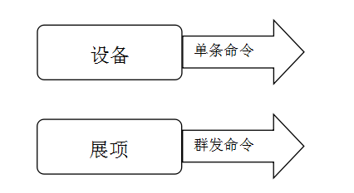
群发命令都是展项下所有设备单条命令的自由组合（1-N），即群发命令可以只发送1条命令。
发送逻辑：同时发送，客户端收到后必须立刻响应并进行回复。所有的延时操作在控制盒进行处理。

展项群发命令
展项下设备单条命令
展项下设备单条命令
展项下设备单条命令
展项下设备单条命令

发送后处理逻辑
当发送设备单条命令后，成功失败都会提示发送情况。
当发送设备命令后，如果发送全部成功，则提示发送成功提示；如果有发送或者对方回应失败，则只提示失败的情况。

